BENELUX KÖRUTAZÁS

Tulipánok - szélmalmok – csatornák

7 nap / 6 éjszaka, autóbusszal

1. nap

Szeged-Budapest-Hegyeshalom-Passau-Regensburg-Nürnberg

2. nap

Nürnberg-Aachen-Brüsszel

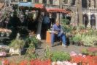Brüsszel virágpiac, 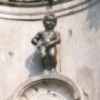Maneken Pis

3. nap

Gent-Ostende-Brugge-Antwerpen

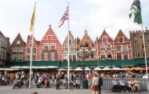Brugge főtér

4. nap

Antwerpen-Delft-Hága-Amsterdam

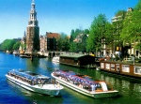Amsterdam

5. nap

Keukenhof-Amsterdam

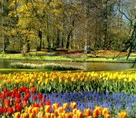Keukenhof

6. nap

Vollendam-Luxemburg-Nürnberg

Holland papucsok

7. nap

Nürnberg-Regensburg-Passau-Hegyeshalom-Budapest-Szeged

